**温馨提示**

欢迎参加平安IQ（新）测试，请在答题前仔细阅读以下说明。

基本信息

本次测评共30道题，限时40分钟内完成作答。

每道题均为单选题，且单题限时作答，作答时间为60秒、90秒两类。

**注意事项**

1. 题目的作答过程不可逆，无法返回上一题修改答案，单个题目作答时间耗尽之后将自动跳到下一题；

2. 本次测评将自动全屏显示，请勿频繁中途退出或切换网页，否则将会影响您的作答可信度；

3. 请在安静无打扰的环境中作答，保持电脑设备网络稳定，电量充足。

1.翻拍可以在不损坏原件的前提下，进行适当的整复和摆布。如对折皱、卷曲的文件原件可用玻璃压平或置于透明的夹框内，对破裂的原件进行拼接等。另外，为了提高影像的清晰度，应当在熟悉原件特点的基础上，选择比原件稍大的一定颜色的衬底。在这些准备工作做好之后再进行翻拍。**A**

这段话主要支持了这样一个论点，即：

A.翻拍之前要先做好各种准备工作

B.翻拍之前应对原件进行整复和摆布

C.选择衬底可以提高翻拍对影像的清晰度

D.翻拍之前的准备工作好坏与否直接影响着翻拍质量的好坏

2.在上海，外资银行去年上半年赢利猛增了68.3%，同期国有银行的利润同比增长19.3%股份制银行同比增长了12.6%，上海银监局分析指出，商业银行经营利润的快速增长，主要依靠期限长，利润较高的中长期贷款利息净收入的拉动，而中长期贷款重要的支柱是房贷。

对这段话的意思理解不正确的是：**B**

A.目前银行赢利的重要来源是房贷

B.外资银行去年上半年发放的房贷最多

C.国有银行利润比前年同期增加了近1/5

D.银行主要赢利方式是通过发放贷款

3.一朵朵多姿多彩的生活的浪花，会在你我他的心中激起层层涟漪。对上面这段话中的“涟漪”的意思，解释不恰当的一项是：**A**

A.指风行水上留下的波纹

B.指内心深处的触动

C.指抑制不住的联翩浮想

D.指引起的深深共鸣

4.隐性信息是一种特殊信息，它与在社会经济生活中可以直接或间接获取的显性信息不同，是一种能够提示、预测未来发展趋势的未公开的、未萌的“胎动”信息，它要通过分析研究才能获取。**C**

对这段话中的“隐性信息”，理解正确的一项是：

A.不能直接获取，只能间接获取

B.可以预测未萌的“胎动”

C.可以提示未来发展趋势

D.能提示尚未公开的信息

5.在西方思想史中，像卢梭那样具有重大影响和广泛争议的人物不多，他有一句很著名的遗言：“我把我的一生献给真理。”这又是他的座右铭，他的一生都在为之奋斗。他的书起初并没有产生太大的社会影响，只是引起很多争论，如果有影响，也只限于学术界。他的思想产生社会影响是从1789年法国大革命开始，《社会契约论》起到很大的推动作用，广大普通民众开始受到影响。

这段文字意在说明：**B**

A.卢梭如何为自己的座右铭而奋斗

B.卢梭的思想被社会接纳的过程缓慢

C. 《社会契约论》如何被百姓认可

D.真理总是要经历波折才能推动社会发展

6.中国的资源、地理环境、社会经济等等特殊条件，都会影响中国的科技发展。在我与青年人接触中许多青年人热心于世界科技的发展，他们有志成为世界学者、国际学者，对国际的重大问题给予极大的关注。为此①，我要求他们多研究中国的重大问题。如中国长江三峡工程，这么大的水利资源要开发，在世界水利史上是少有的。为此②，世界上好多水利学家都想插一手，以流芳百世。文中加点的两个“为此”各指的是：**A**

A. ①指许多青年人热心于世界科技的发展，关心国际的重大问题；②指世界水利史上少有的中国长江三峡工程

B. ①指中国的资源、地理环境、社会经济等等特殊条件，都会影响中国的科技发展；②指世界上许多科学家都想插一手，以流芳百世

C.①指许多青年人热心于世界科技的发展，关心国际的重大问题；②指世界上许多水利科学家都想插一手，以流芳百世

D. ①指中国的资源、地理环境、社会经济等等特殊条件，，都会影响中国的科技发展；②指世界水利史上少有的中国长江三峡工程

8.人的书写习惯形成之后，具有在相当长的时间内保持相对不变的特性。这种相对稳定性是由条件反射的强度规律所决定的。因为一个人从学习和练习书写到书写动力定型的形成，一般都要经过较长的时间。在此时间内形成的条件反射的刺激次数和强度都在日益加大，从而使自动化锁链系统也就越加巩固，最终导致书写习惯的形成。

这段话主要支持了这样一种论点，即：**A**

A.人的书写习惯具有相对稳定性

B.人的书写习惯的形成需要很长的时间

C.人的书写时间是由于条件反射的刺激形成的

D.人的书写习惯的稳定性只是相对的

9.随着基因技术的发展，人类对自己的认识从来没有像今天这么明了。然而人类在不断 揭开自身和生物界秘密的同时，伴随着深刻的忧虑。英国哲学家罗素曾经说过：科学提高了人类控制大自然的能力，同时据此认为很会增加人类的快乐与富足。这种情况只能建立在理性的基础上，但实际上，人类总是被激情和才能所束缚。

引用罗素的话，意在说明：**D**

A.科学提高了人类控制大自然的能力

B.科学能增强人类的快乐和富足

C.在人类理性的基础上，科学能为人类造福

D.如果脱离了理性的制约，科学有可能危害人类

10.花儿为什么这样红？最后要归功于人工选择。自然选择进程缓慢，需要经过很长时间才能显示它的作用，人工选择大大加快了它的进程，能够在较短的时间内取得显著成果。人工栽培的历史仅二三百年，却已有上千种形状、颜色不同的品种。这段话直接支持了这样一种观点，即：**D**

A.人工栽培的历史虽短，却成就非凡

B.自然选择没有人工选择好

C.人工选择能使花的颜色更红

D.人工选择加快了花的变化进程

11.根据下图的规律，请选择？处应填入的图形：**B**

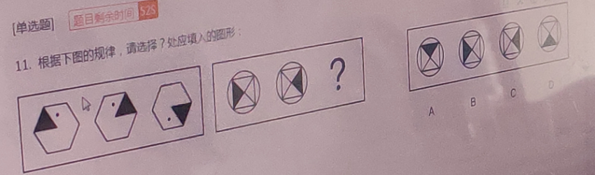

A.A

B.B

C.C

D.D

12.请按照一定的规律排列以下给出的五个图形：**A**

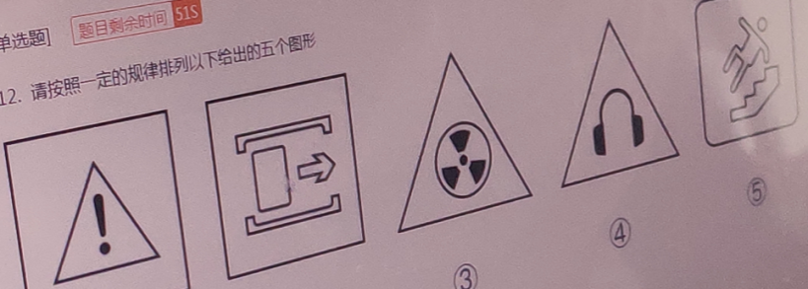

A.41523

B.15423

C.41235

D.14325

13.根据下图的规律，请选择？处应填入的图形 **C**

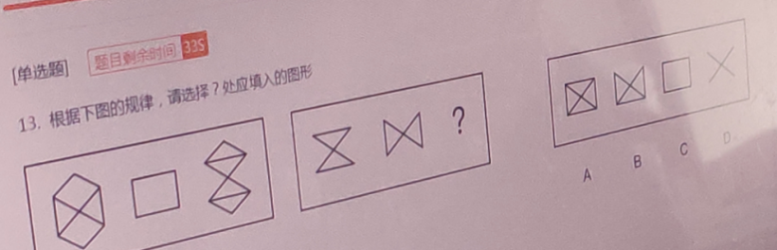

A.A

B.B

C.C

D.D

14.根据下图的规律，请选择最符合规律的图形 **C**

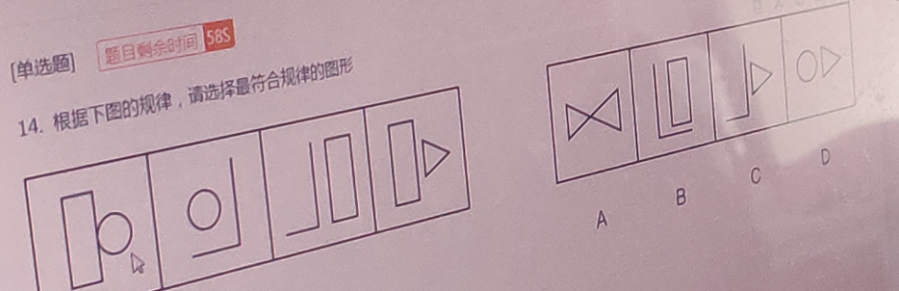

A.A

B.B

C.C

D.D

15.根据下图的规律，请选择最符合规律的图形 **A**

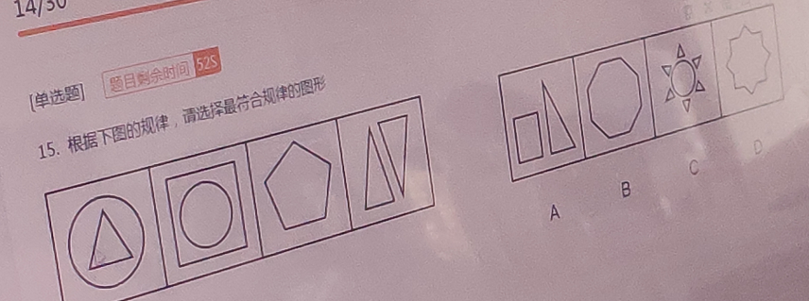

A.A

B.B

C.C

D.D

16.根据下图的规律，请选择最符合规律的图形 **A**

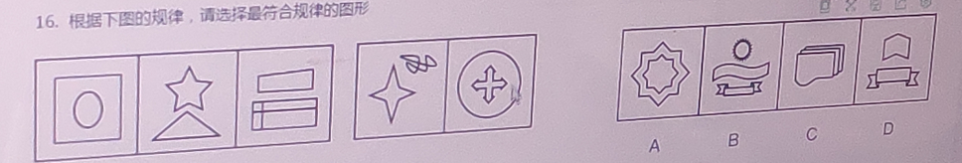

A.A

B.B

C.C

D.D

17.根据下图的规律，请选择最符合规律的图形 **A**

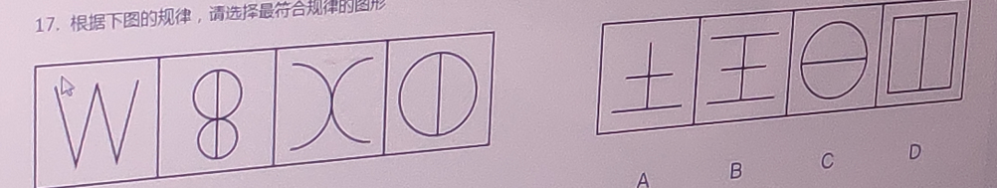

A.A

B.B

C.C

D.D

18.根据下图的规律，请选择？处应填入的图形 **D**

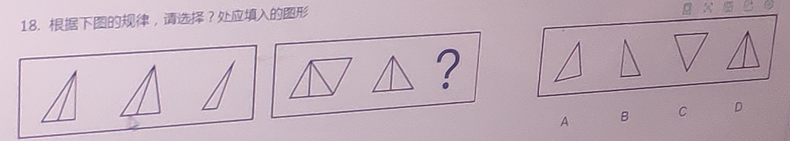

A.A

B.B

C.C

D.D

19.根据下图的规律，请选择？处应填入的图形 **D**

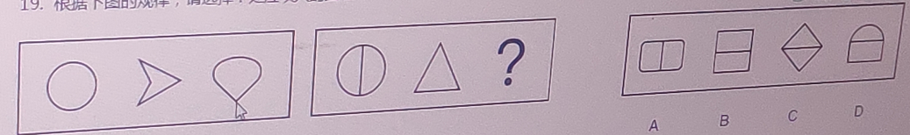

A.A

B.B

C.C

D.D

20. 根据下图的规律，请选择？处应填入的图形 **D**

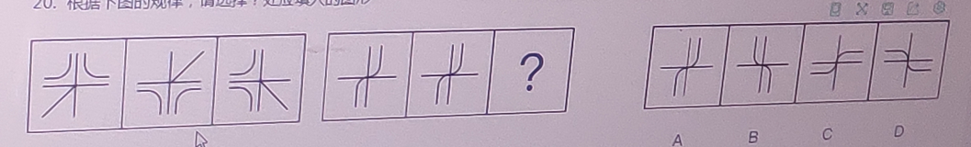

A.A

B.B

C.C

D.D

21.根据下图回答，2015-2018年，该公司软件销售额的增长速度与公司总销售额的增长速度相比，大小关系如何（**C**）

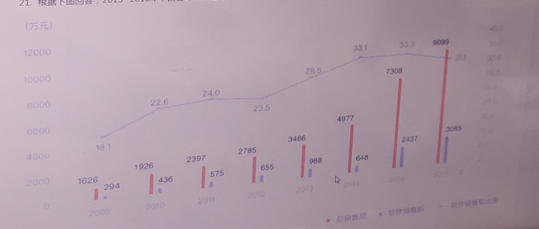

A.后者较大

B.恰好相等

C.前者较大

D.不能比较

22.根据下面的图表回答，下列说法中，不正确的一项是（**B**）

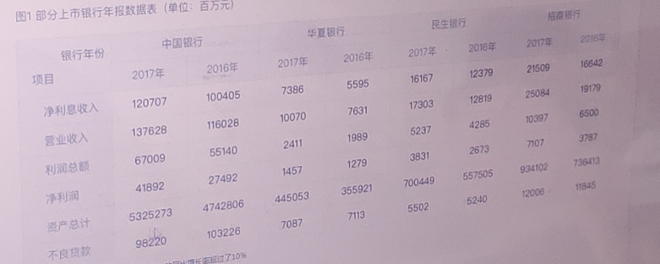

A.2017年中国银行的“资产总计”的同比增长率超过了10%

B.与上年相比，2017年四个银行的“不良贷款”的总和下降了

C.2017年，华夏银行6个项目的数据都比其他三个银行相应项目的数据小

D.与上年相比，2017年四个银行的“利润总额”和“净利润”都增加了

23.工厂有两条传统生产线，采用相同的技术和人员配置，且产量相近。后来公司对其中一条进行了技术改良以求获得更高的产量，下列哪一项说法，如果正确，将最大程度的削弱“技术改良能够有效提高产量”这一说法？ **D**

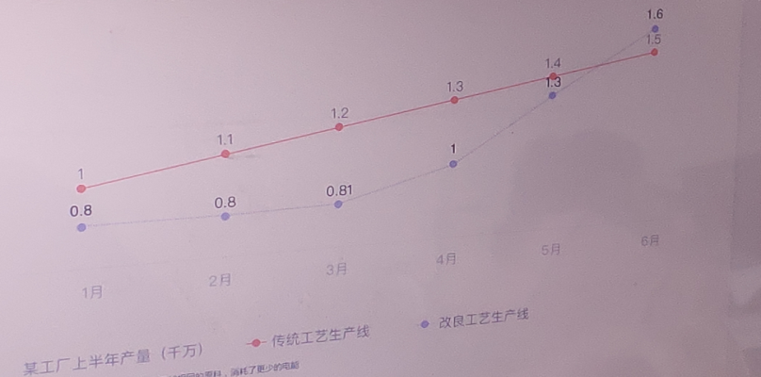

A.改良生产线使用了和传统生产线相同的原料，消耗了更少的电能

B.3月份工厂进一步追加了原料的购买量，以确保4月份的订单需求

C.3月份一批实习生到工厂进行 生产实习，工厂安排实习生在改良生产线工作以学习先进技术

D.由于对改良技术还不熟悉，前两个月工厂分配了有经验的员工前去改良生产线进行技术指导

24.某生物科技有限公司调查这几年大众对转基因食品的态度，结果见下表。下面哪一项最有助于解释人们对准基因食品看法的变化？**C**

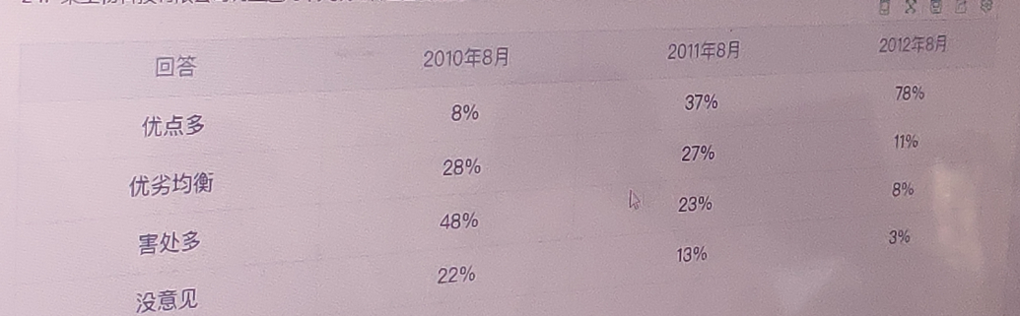

A.调查对象是生物科技产品的受害者

B.调查对象是生物科技 专业毕业的高学历群体，一直都看好转基因食品的前景

C.调查对象是定期收看科技新闻的人，受节目宣传的影响变得逐渐支持转基因食品

D.调查对象是普通农民，在种植转基因大米时发现收获的粮食更加好吃

25.三月份以来，中宜公司生产部门事故频发。作为生产部门经理，您正在想办法减少每个月的事故发生数。然而，公司上层迅速做出决策：事故数减少之前不会再雇佣新员工。根据下图，请判断，该决策存在最大的问题是什么？**D**

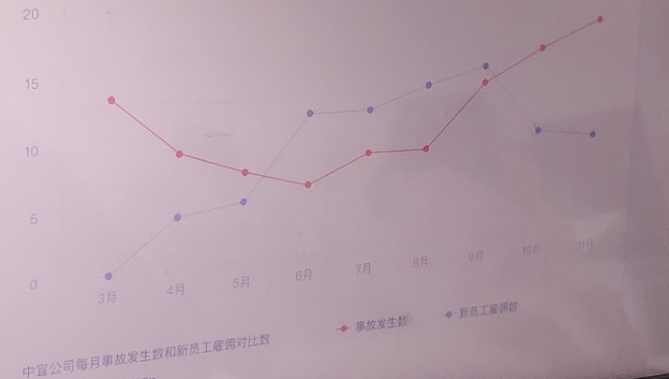

A.雇佣的新员工会引起更多的事故

B.在9月时，公司新雇佣了15名员工，但同时也发生了一些事故

C.在6月到9月时，随着新雇佣员工数的增加，事故发生数也略有增长

D.在3月到6月这一时期虽然也有雇佣新员工，事故发生数也在稳步地降低

26.虽然受到国家对一些投资过热的重点行业实行严格控制的影响，但是西部地区2017年的固定资产投资继续保持较高的增长速度。截至12月底，全年完成固定资产投资12129.36亿元，比上年增长18.8%，高于全国增速3个百分点。

在西部各省区市中，固定资产投资总量最多的是A省，共完成投资2177.76亿元，同比增长29.6%；其次是B省，共完成投资1915.05亿元，同比增长11.8%；C省完成投资1756.50亿元，同比增长9%，排在第三位；D省完成投资1702.32亿元，同步增长26%，排名第四位。排名前四位的投资总量占西部地区整体投资总量的62%。

根据上述资料回答，2016年，B省固定资产投资额约为（**C**）

A.1420亿元

B.1529亿元

C.1713亿元

D.1803亿元

27.根据下图判断，非酒类产品中产量排第二位的占酒类产品中产量排第二位的百分比是多少？**C**

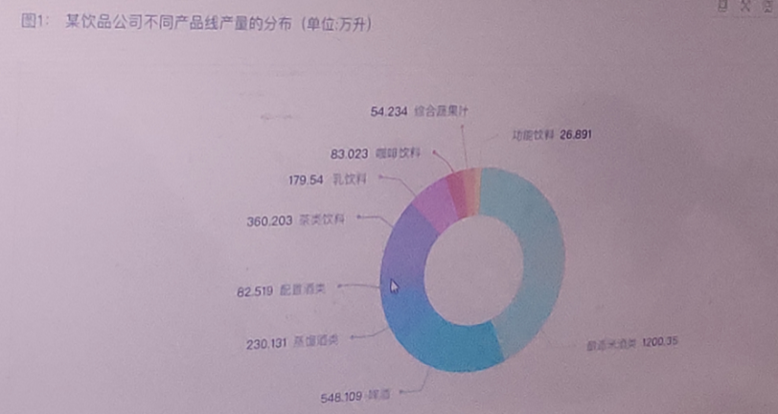

A.19.82%

B.28.35%

C.32.76%

D.46.14%

28. 2018年世界天然气贸易量达8768.5亿立方米，较2014年增长7.7%。其中管道天然气贸易量为6337.7亿立方米；液化天然气贸易量为2427.7亿立方米，

俄罗斯是世界最大的管道天然气出口国，占管道天然气总出口量的27.8%，出口量为1764.8亿立方米，较2017年增长14.3%；俄罗斯天然气全部出口到欧洲国家，主要有德国（315亿立方米）、意大利（208亿立方米）、土耳其（172.6亿立方米）等。加拿大是世界第二大管道天然气出口国，出口量达922.4亿立方米，较2017年下降10.6%，全部出口到美国。

美国、德国、意大利、法国、俄罗斯是世界五大管道天然气出口国，2018年进口量占世界总量的50.0%。美国是世界最大的管道天然气进口国，进口量达1044.1亿立方米，较2017年下降10.9%。

从上述描述能够推断出：（**A**）

A.2018年加拿大的管道天然气出口量占全球管道天然气总出口量的3成以上

B.2018年加拿大是美国最大的管道天然气进口来源地

C.2018年世界天然气贸易量比2014年增长1000多亿立方米

D.出口土耳其的管道天然气占2018年俄罗斯对欧洲管道天然气总出口量的1成以上

29.根据下面资料判断，将2018年各海洋产业增加值从大到小排列，正确的是：**B**

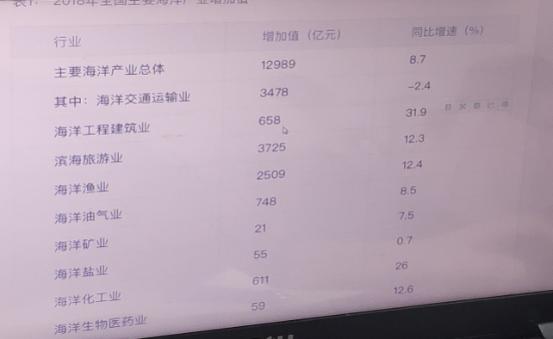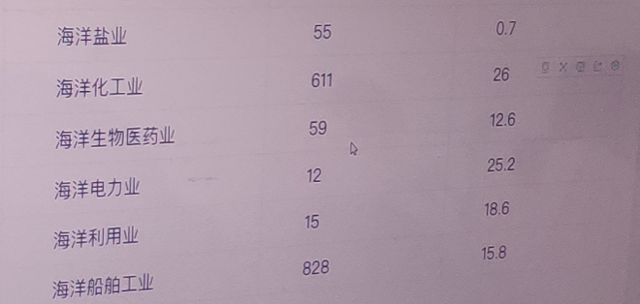

A.海洋渔业、海水利用业、海洋矿业

B.滨海旅游业、海洋船舶工业、海洋化工业

C.海洋交通运输业、海洋盐业、海洋船舶工业

D.海洋工程建筑业、海洋油气业、海洋生物医药业

30.今年的销售业绩大幅超出预期，公司高层决定对销售部同事进行额外奖励，每人都可获得一份海南三亚游或苹果笔记本电脑一台，但不能同时获得二者。请阅读以下两条信息，并评估是否可以据此确定有多少同事获得了苹果电脑的奖励：**C**

（1）有60%的销售同事选择了海南三亚游；

（2）共计120名销售同事得到了海南三亚游或苹果电脑。

A.第一条信息已可以充分支持推论，而第二条不行

B.第二条信息已可以充分支持推论 ，而第一条不行

C.两条信息放在一起可以支持推论，但任何单独一条均不行

D.两条信息放在一起都不能支持推论，必须增添新信息